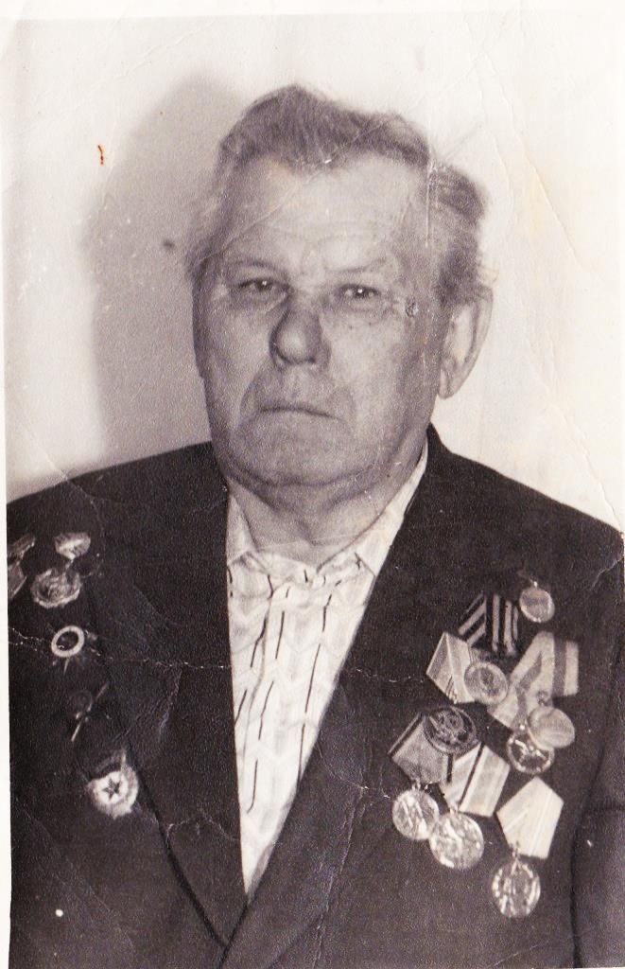
КОЩА
НИКОЛАЙ МИХАЙЛОВИЧ
1918-1991 г.г.

